OBSERVACIONES DE LA PRÁCTICA
Estudiante 1 Cod XXXX
Estudiante 2 Cod XXXX
Estudiante 3 Cod XXXX

 | Máquina 1
Procesador | Apple M4
Memoria RAM (GB) | 16 GB
Sistema Operativo | macOS
Tabla 1. Especificaciones de la máquina para ejecutar las pruebas de rendimiento.

Resultados
Carga de Catálogo LINEAR PROBING
Factor de Carga (PROBING) | Consumo de Datos [kB] | Tiempo de Ejecución Real @LP [ms]
0.1 | 1924581.95 | 23805.94
0.5 | 1924580.84 | 23645.07
0.7 | 1924580.76 | 23742.20
0.9 | 1924580.65 | 24011.50
Tabla 2. Comparación de consumo de datos y tiempo de ejecución para carga de catálogo con el índice por categorías utilizando LINEAR PROBING
Carga de Catálogo SEPARATE CHAINING
Factor de Carga (CHAINING) | Consumo de Datos [kB] | Tiempo de Ejecución Real @SC [ms]
2.00 | 1962533.43 | 23564.27
4.00 | 1962533.41 | 23507.11
6.00 | 1962533.41 | 23433.74
8.00 | 1962533.37 | 23655.10
Tabla 3. Comparación de consumo de datos y tiempo de ejecución para carga de catálogo con el índice por categorías utilizando SEPARATE CHAINING

Gráficas
La gráfica generada por los resultados de las pruebas de rendimiento.
- Comparación de memoria y tiempo de ejecución para LINEAR PROBING y SEPARATE CHAINING
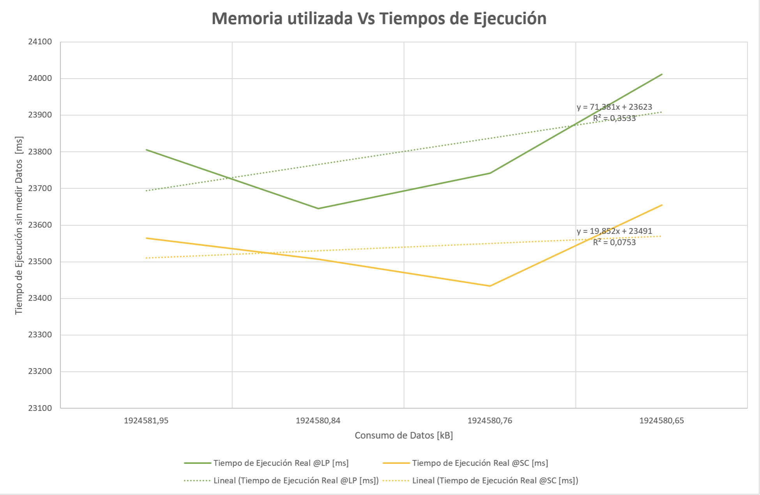

- Comparación de factor de carga y memoria para LINEAR PROBING y SEPARATE CHAINING

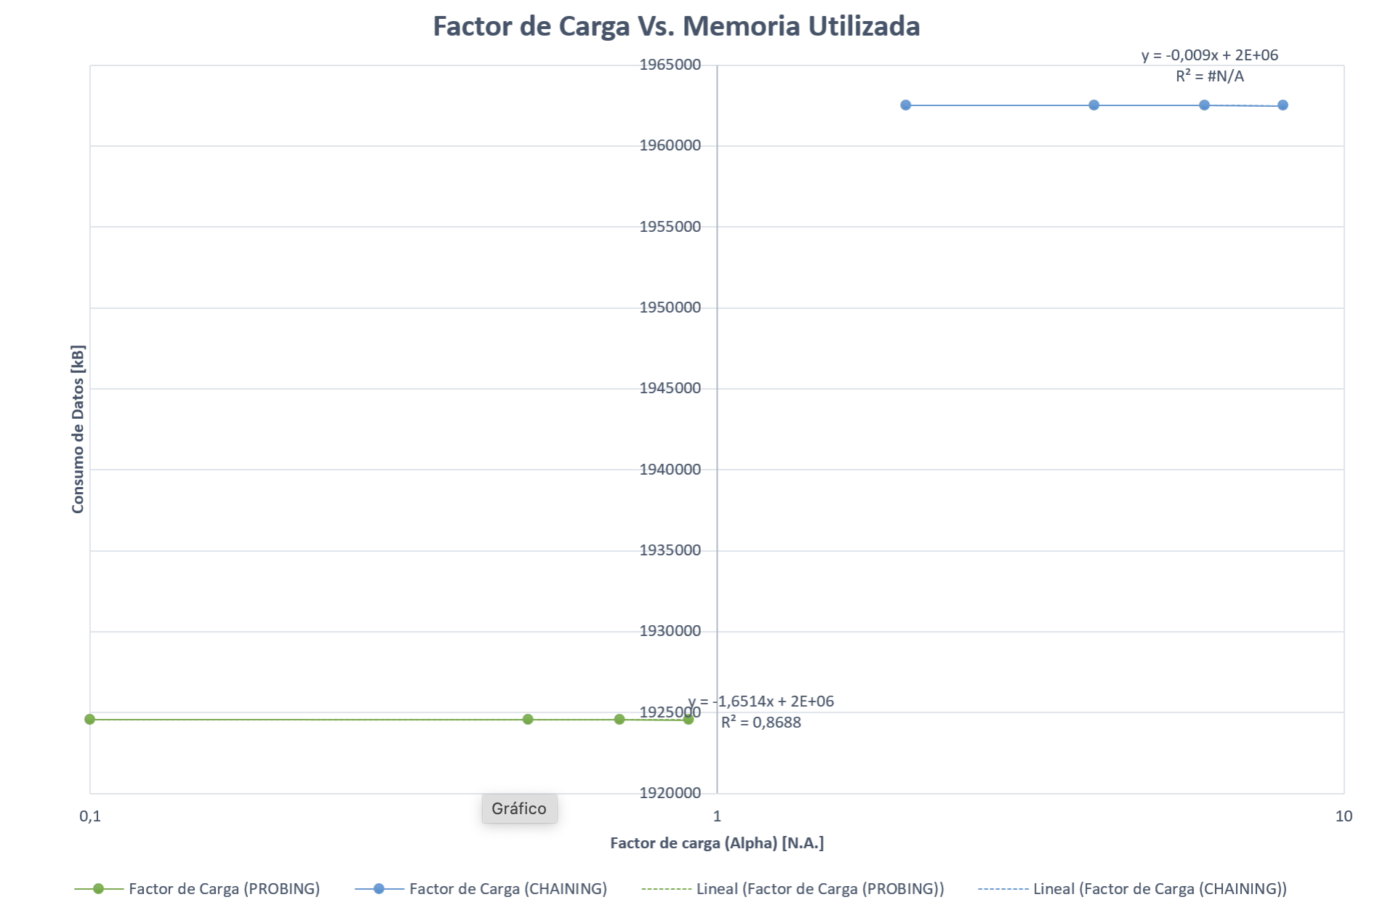

Preguntas de análisis

- ¿Por qué en la función getTime() se utiliza time.perf_counter() en vez de otras funciones como time.process_time()?
`time.perf_counter()` se utiliza porque:

- Mide tiempo real (wall-clock time) incluyendoel tiempo total transcurrido desde el inicio hasta el final de la operación, incluyendo tiempo de espera de I/O, acceso a disco, y cualquier otra operación del sistema operativo.

- Proporciona la mayor resolución disponible en el sistema para medir intervalos cortos de tiempo (típicamente nanosegundos).
- Incluye operaciones de I/O: necesitamos medir el tiempo real que toma todo el proceso, no solo el tiempo de CPU.

En contraste, `time.process_time()` solo mide el tiempo de CPU usado por el proceso, excluye tiempo de sleep y operaciones de I/Oy no refleja la experiencia real del usuario esperando que la operación termine

- ¿Por qué son importantes las funciones start() y stop() de la librería tracemalloc?

Las funciones `tracemalloc.start()` y `tracemalloc.stop()` son críticas porque:

- Tracemalloc tiene un costo de rendimiento (overhead) significativo al rastrear cada asignación de memoria. Iniciar y detener el rastreo nos permite activarlo solo cuando necesitamos medir, minimizar el impacto en el rendimiento normal y obtener mediciones más precisas al eliminar el overhead de otras partes del código

- `start()` marca el punto inicial donde comenzamos a rastrear asignaciones
- `stop()` libera recursos del sistema y detiene el rastreo
- Permite medir solo el segmento de código que nos interesa
- El rastreo consume memoria adicional para almacenar información sobre asignaciones
- `stop()` libera esta memoria para evitar fugas de memoria en aplicaciones de larga duración
- Solo una instancia de tracemalloc puede estar activa a la vez
- `start()` y `stop()` aseguran que no haya conflictos entre diferentes mediciones

- ¿Por qué no se puede medir paralelamente el uso de memoria y el tiempo de ejecución de las operaciones?

Se pueden medir paralelamente pero los resultados tienen un overhead que debe considerarse en el análisis. Tracemalloc introduce un overhead del 10-30% en el tiempo de ejecución. Las mediciones de tiempo incluyen este overhead. Esto hace que las mediciones de tiempo sean menos precisas.

- El acto de medir memoria consume tiempo
- El acto de medir tiempo consume memoria (mínima, pero existe)
- Cada medición afecta a la otra
- Para obtener resultados más precisos, se recomienda:
* Medir tiempo SIN tracemalloc activo
* Medir memoria en una ejecución separada
* Promediar varias ejecuciones

- Dado el número de elementos de los archivos (large), ¿Cuál sería el factor de carga para estos índices según su mecanismo de colisión?

Con los datos cargados:
- 10,000 Libros
- 5,841 Autores
- 34,252 tags
- 34,252 book_tags

Para el índice más grande (tags y book_tags con ~34,252 elementos):

Linear Probing:
- Capacidad inicial: `next_prime(34252 / load_factor)`
- Factor 0.1: Capacidad ≈ 342,520 -> Factor real = 34,252/342,520 = 0.10
- Factor 0.5: Capacidad ≈ 68,507 -> Factor real = 34,252/68,507 = 0.50
- Factor 0.7: Capacidad ≈ 48,931 -> Factor real = 34,252/48,931 = 0.70
- Factor 0.9: Capacidad ≈ 38,057 -> Factor real = 34,252/38,057 = 0.90

Separate Chaining:
- Capacidad inicial: `next_prime(34252 / load_factor)`
- Factor 2.0: Capacidad ≈ 17,127 -> Factor real = 34,252/17,127 = 2.00
- Factor 4.0: Capacidad ≈ 8,563 -> Factor real = 34,252/8,563 = 4.00
- Factor 6.0: Capacidad ≈ 5,709 -> Factor real = 34,252/5,709 = 6.00
- Factor 8.0: Capacidad ≈ 4,282 -> Factor real = 34,252/4,282 = 8.00

En conclusión los factores de carga reales corresponden muy aproximadamente a los factores teóricos configurados, confirmando que la implementación calcula correctamente la capacidad inicial basada en el número esperado de elementos.

- ¿Qué cambios percibe en el tiempo de ejecución al modificar el factor de carga máximo?

La variación es menor al 2% en todos los casos, lo que indica que el factor de carga tiene un impacto relativamente pequeño en el tiempo de carga de datos.

Linear Probing muestra una ligera degradación con factores altos: Con factor 0.9, el tiempo aumenta ligeramente, esto se debe a más colisiones y búsqueda lineal más larga, sin embargo, el impacto es menor de lo esperado.

Separate Chaining es más consistente: El mejor rendimiento es con factor 6.0, la variación es aún menor que en LP, las cadenas más largas (factor 8.0) muestran leve degradación

En este caso el cuello de botella no parece estar en las colisiones: La mayor parte del tiempo se consume en la lectura de archivos CSV, procesamiento de strings y creación de objetos.

Las operaciones hash son tan rápidas que el factor de carga importa menos de lo esperado.

Conclusión: En este caso, el factor de carga tiene un impacto pequeño en el tiempo de carga porque las operaciones de I/O y procesamiento dominan el tiempo total.

- ¿Qué cambios percibe en el consumo de memoria al modificar el factor de carga máximo?

El consumo de memoria es practicamente identico

Las variaciones son del orden de kilobytes en consumos de ~2GB. Esto representa cambios de 0.000007% casi despreciables

- La memoria está dominada por los DATOS, no por la estructura:
- 10,000 libros con todos sus campos (título, ISBN, rating, etc.)
- 34,252 tags con metadata
- Todas las cadenas de texto duplicadas en memoria
- La estructura hashtable es mínima en comparación:
- LP con factor 0.1: ~342K slots × 24 bytes ≈ 8 MB
- LP con factor 0.9: ~38K slots × 24 bytes ≈ 0.9 MB
- Diferencia: ~7 MB en un consumo de ~2,000 MB = 0.35%

Separate Chaining usa ligeramente más memoria: SC: ~1,962 MB vs LP: ~1,924 MB. Esto se debe a los nodos de linked list que tienen overhead de punteros.

- ¿Qué cambios percibe en el tiempo de ejecución al modificar el esquema de colisiones? Si los percibe, describa las diferencias y argumente su respuesta.

Las diferencias en tiempo entre LP y SC son mínimas (<2%) en este benchmark, con SC ligeramente más rápido. En aplicaciones reales se usaria Linear Probing si necesita simplicidad y menos memoria, o Separate Chaining si necesita factores de carga altos, inserciones frecuentes, o eliminar elementos regularmente. Para este caso específico, Separate Chaining muestra una ventaja marginal.

- ¿Qué cambios percibe en el consumo de memoria al modificar el esquema de colisiones? Si los percibe, describa las diferencias y argumente su respuesta.

Separate Chaining consume consistentemente ~2% más memoria que Linear Probing debido al overhead de nodos de linked list. Este overhead es aceptablepara la mayoría de aplicaciones modernas, es predecible y escala linealmente con el número de elementos y es compensado por mejor rendimiento en ciertos casos de uso.

